
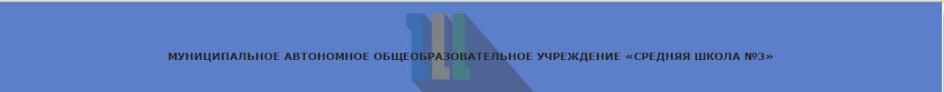
Муниципальное автономное общеобразовательное учреждение «Средняя школа №3»

Технологии реализации ФГОС:
организации самостоятельной
деятельности школьников

ОПИСАНИЕ ТЕХНОЛОГИИ
Основной целью организации самостоятельной работы школьников выступает самостоятельная деятельность.
Под самостоятельной деятельностью понимается вид познавательной деятельности, в котором предполагается определенный уровень самостоятельности во всех структурных компонентах деятельности — от постановки проблемы до осуществления контроля, самоконтроля и коррекции с диалектическим переходом от выполнения простых видов работы к более сложным, носящим поисковый характер, с постоянной трансформацией руководящей роли педагогического управления в сторону ее перехода в формы ориентации и коррекции с передачей всех функций самому обучающемуся, но лишь по мере овладения методикой самостоятельной работы.
самостоятельная работа направлена на решение следующих дидактических задач:
- мотивировать обучающихся к освоению учебных программ;
- повысить ответственность обучающихся за свою учебу;
- научить обучающихся самостоятельно добывать знания из различных источников;
- способствовать развитию навыков и умений самообразовательной, исследовательской и творческой деятельности старшеклассников;
формировать у обучающихся системное мышление на основе самостоятельной работы над выполнением индивидуальных творческих заданий по учебным дисциплинам и т.п.
ПРИЕМЫ, ЭТАПЫ, СТРАТЕГИИ
- Технология организации самостоятельной работы включает несколько этапов: подготовительный, этап целеполагания (осуществляется совместно с обучающимся), деятельностный — собственно этап самостоятельной работы обучающимся, рефлексивный (осуществляется совместно
с обучающимся), аналитический.
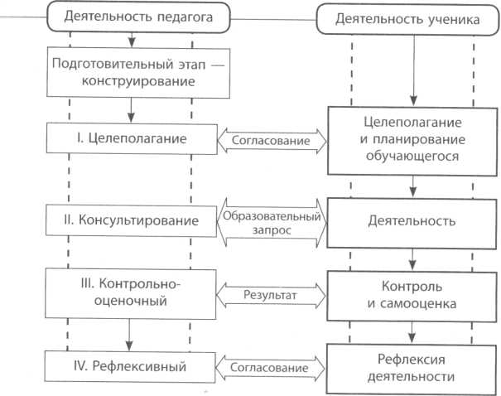
Деятельность преподавания и деятельность учения взаимосвязаны, что отражено на схеме.

Схема. Взаимосвязь преподавания и учения при организации самостоятельной деятельности школьника

ПОДГОТОВИТЕЛЬНЫЙ ЭТАП
Шаг 1. Корректировка учебных программ с добавлением дополнительных разделов: определение тем для самостоятельной работы, сопровождение самостоятельной работы и контроль за ее выполнением (с указанием организационных форм самостоятельной работы), примеры типовых заданий для самостоятельной работы.
Шаг 2. Разработка УМК по предмету.
Шаг 3. Отбор видов учебной работы, соответствующих основным целям и задачам учебной программы.
Шаг 4. Разработка заданий для самостоятельной работы.
Шаг 5. Расчет количества часов и суммы баллов, которые должен набрать обучающийся в ходе выполнения самостоятельной работы.
Шаг 6. Разработка технологической карты самостоятельной работы ученика с указанием избыточных форм, методов и средств учения для предоставления учащемуся возможности выбора.
ЭТАП ЦЕЛЕПОЛАГАНИЯ
Шаг 1. Предъявление обучающемуся технологической карты самостоятельной работы с целью выработки плана.
ДЕЯТЕЛЬНОСТНЫЙ ЭТАП
Шаг 1. Осуществление самостоятехьной учебно-познавательной деятельности.
Шаг 2. Оценивание выполненной раюты. Сравнение деятельности с эталоном или с критериями. В случае несовпадения — шаг 3.
Шаг 3. Коррекция деятельности.
Шаг 4. Самостоятельное оценивание выполненной работы, полученного образовательного результата.
Третий этап — Контрольно-оценочный. Контрольно-оценочный этап включает не только оценивание учебно-познавательной деятельности школьника со стороны педагога, но и взаимооценивание и самооценивание деятельности. Оценивание деятельности школьников может проходить в разных форматах: комплексное оценивание заданий на основе технологической карты, ведение рефлексивного дневника, защита проектных и исследовательских работ, защита портфолио, другое.
Четвертый этап — рефлексивный. Задача этого этапа оце нивание учебных достижений обучающегося и себя как субъекта учебно-познавательной деятельности. Рефлексию рекомендуется проводить на основе следующих вопросов:
Что получилось, что нет при осуществлении учебной деятельности? Если не получилось, то почему, что помешало?
Какие компетенции, УУД удалось развить? В чем проявляется моя некомпетентность? Можно ли это исправить?
Какие учебные и личностные достижения сопутствовали этому курсу?
Что еще необходимо сделать в рамках самообразования.
МЕТОДИЧЕСКИЕ КОММЕНТАРИИ
Выполнение любого вида самостоятельной работы предполагает прохождение учеником следующих этапов.
ЭТАПЫ ВЫПОЛНЕНИЯ САМОСТОЯТЕЛЬНОЙ РАБОТЫ
Шаг 1. Определение цели самостоятельной работы.
Шаг 2. Конкретизация познавательной (проблемной или практической) задачи.
Шаг 3. Самооценка готовности к самостоятельной работе по решению поставленной или выбранной задачи.
Шаг 4. Выбор адекватного способа действий, ведущего к решению задачи (выбор путей и средств для ее решения).
Шаг 5. Планирование (самостоятельно или с помощью преподавателя) самостоятельной работы по решению задачи.
Шаг 6. Реализация программы выполнения самостоятельной работы.
Шаг 7. Самоконтроль выполнения самостоятельной работы, оценивание полученных результатов.
Для того чтобы самостоятельная работа была эффективной, необходимо соблюдать требования, предъявляемые к организации самостоятельной работы:
- Обеспечение правильного сочетания объемов урочной и внеурочной самостоятельной работы.
- Методически правильная организация работы обучающегося.
- Обеспечение обучающегося необходимыми методическими материалами с целью превращения процесса самостоятельной работы в процесс творческий.
- Наличие ресурсного обеспечения, позволяющего обучающемуся выполнить задание на высоком уровне.
- Осуществление учета учебных и личностных достижений старшеклассников.
- Разработка и внедрение в образовательный процесс мер, стимулирующих качественное выполнение самостоятельной работы.
Пример технологии в основной школе
Для определения технологии и содержания самостоятельной работы школьника педагогу необходимо ответить на следующие вопросы:
Шаг 1. | Подготовительный этап — для педагога | Определение из перечня УУД предполагаемых результатов
Шаг 2. | Этап целеполагания и планирования | В какой форме будет осуществляться?
Шаг 3. | Консультирование | Кто?
Шаг 3. | Консультирование | Что?
Шаг 3. | Консультирование | Когда?
Шаг 3. | Консультирование | Где?
Шаг 3. | Консультирование | Зачем?
Шаг 4. | Оценочный этап | Как будет проходить контроль и оценивание учебных достижений обучающихся?
Шаг 6. | Рефлексивный | Как будет проходить рефлексия образовательной деятельности обучающегося по изучению темы/ раздела/курса в целом?
Шаг 7. | Аналитический этап — для педагога | По каким критериям будет проводиться анализ?

При реализации технологии педагогу необходимо учитывать факторы, влияющие на эффективность самостоятельной деятельности школьника:
- Знание о деятельности и предполагаемом результате
- Существуют ли стандарты деятельности?
- Ознакомлен ли ученик с результатом, который от него ожидается, и со стандартами деятельности?
- Считает ли ученик стандарты выполнимыми?
- Поддержка, оказываемая при выполнении заданий
- Может ли ученик легко определить действия, приводящие к требуемому результату?
- Может ли быть задание выполнено без пересечения с другими заданиями?
- Логичен ли процесс и этапы деятельности?
- Соответствуют ли деятельности ресурсы (время, источники, информация и др.)?
- Навыки, умения
- Обладает ли ученик навыками и знаниями, необходимыми для выполнения деятельности?
- Знает ли ученик, почему эта деятельность важна?
IV Обратная связь
- Получает ли ученик информацию о своей деятельности?
- Информация, которую он получает, точна, своевременна, конкретна, проста для понимания?
- Индивидуальные способности
Пригоден ли ученик для деятельности физически, интеллектуально, эмоционально?
- Последствия
- Поддерживают ли последствия выполнение ожидаемой деятельности?
- Оказываются ли последствия имеющими смысл для ученика?
- Своевременны ли последствия?

